导师资格申请（首次）或上岗招生审核（年度）操作说明

第一步：教师登录个人端口后找到《导师遴选管理》-《导师资格申请（首次）||上岗招生审核（年度）》。
如图申请界面由三部分组成：1，个人基本数据、2，申请类别3，提交申请后的数据显示列表。
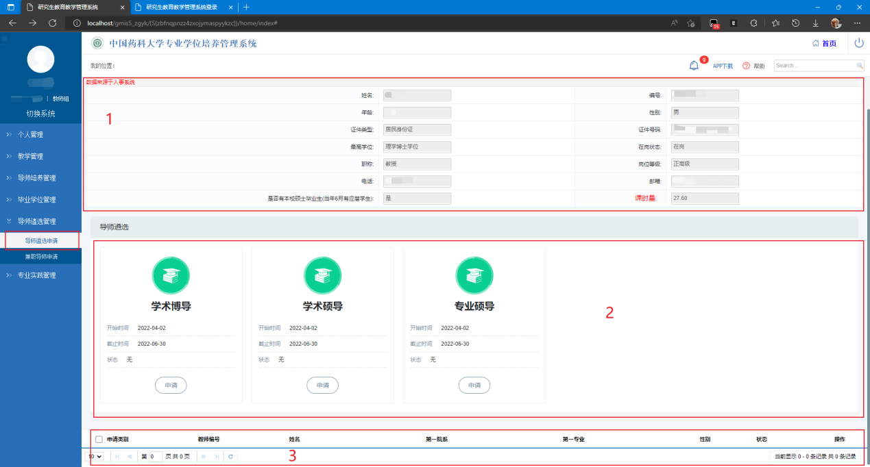
图1
第二步：在图1区域2中选择要申请的导师类别，点击《申请》按钮进行申请。
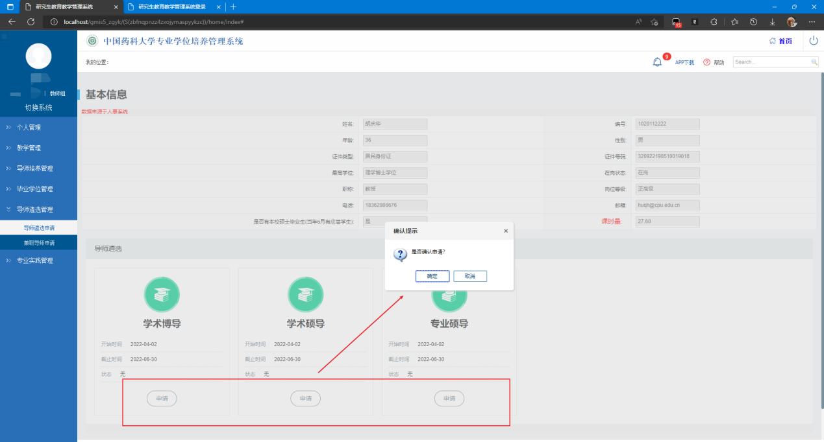
图2
点击《申请》按钮会提示“是否确认申请”提示，点击确定生成一条申请记录并进入编辑界面如图3，取消则取消申请。如申请学术博导，系统将同步自动申请学术硕导和专业硕导，不需要重复申请。

第三步：添加招生专业，每个导师类别只能添加2个专业。
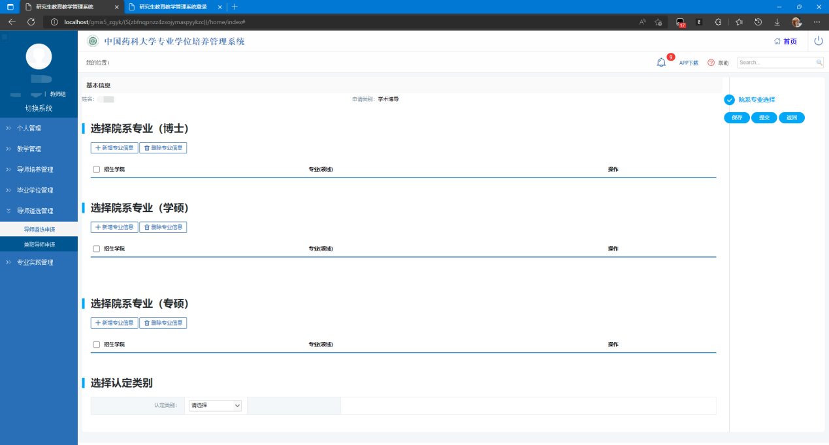
图3
点击《新增专业信息》选择要申请的院系专业（博导可以同时选择学硕和专硕的专业），每个申请类别最多填写两个专业；

第四步：认定类别选择，认定类别有两类情况分别为：直接认定，个人申报（个人申报分为是否豁免）。
选择直接认定或有豁免条件的选择对应的认定（豁免）标准，若有证明材料则在下方的《上传证明材料》进行上传如图4
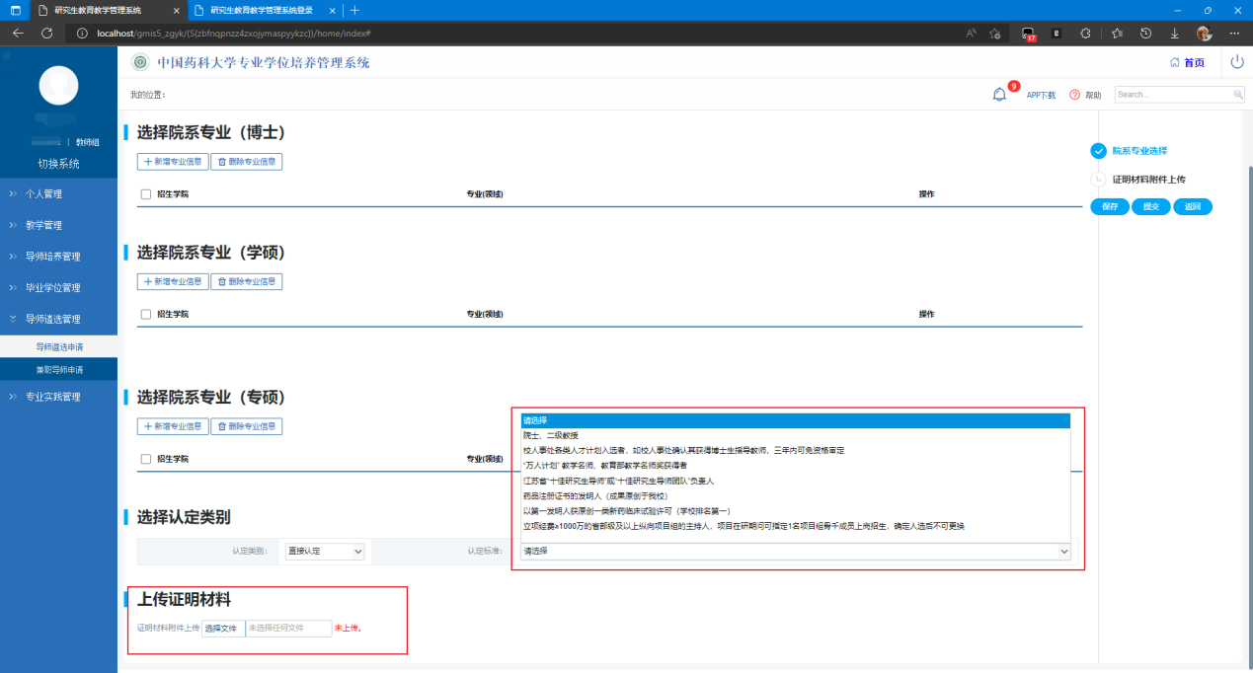
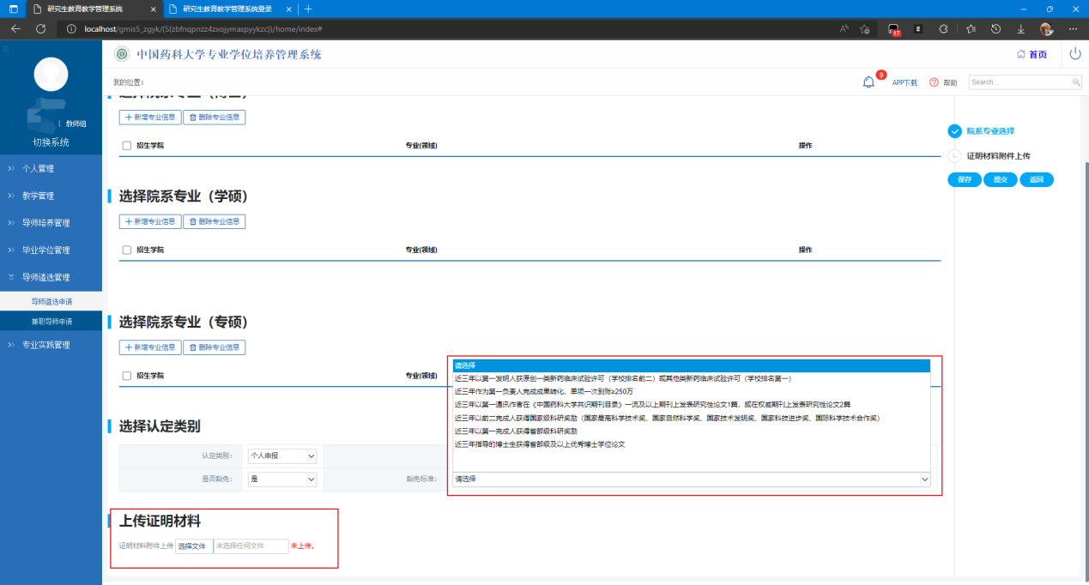
图4
如果认定条件为个人申报且没有豁免条件则需要添加《科研项目》和《科研论文》材料。
分别点击图5红圈内的《选择科研项目》和《选择科研论文》来进行选择符合条件的材料。科研项目数据和发表论文数据分别来自科技处和图书馆系统，如有问题请联系相关部门。
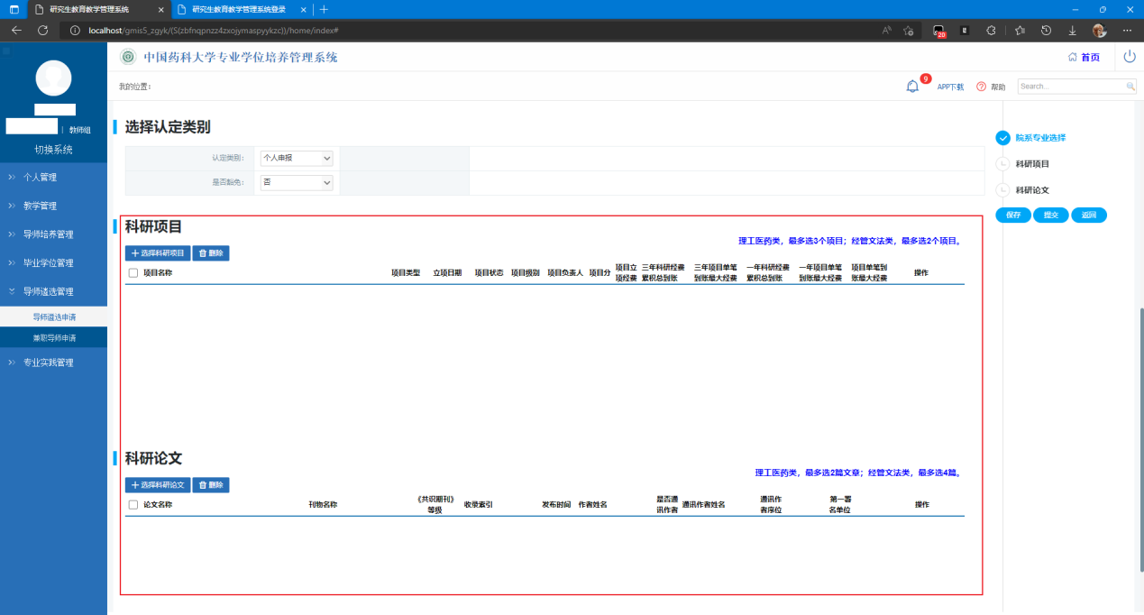
图5
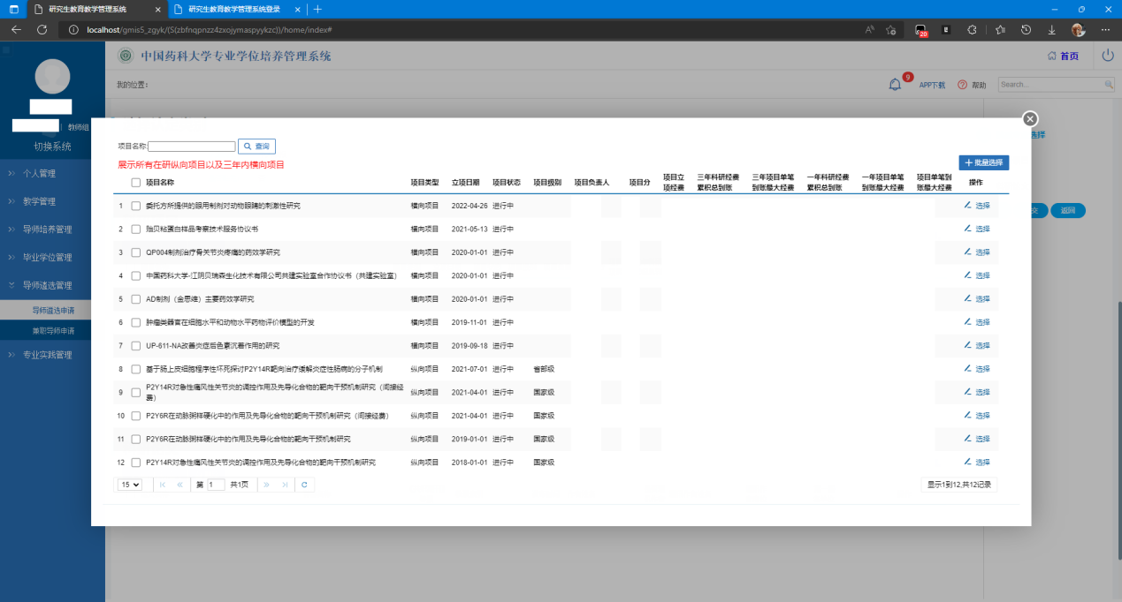
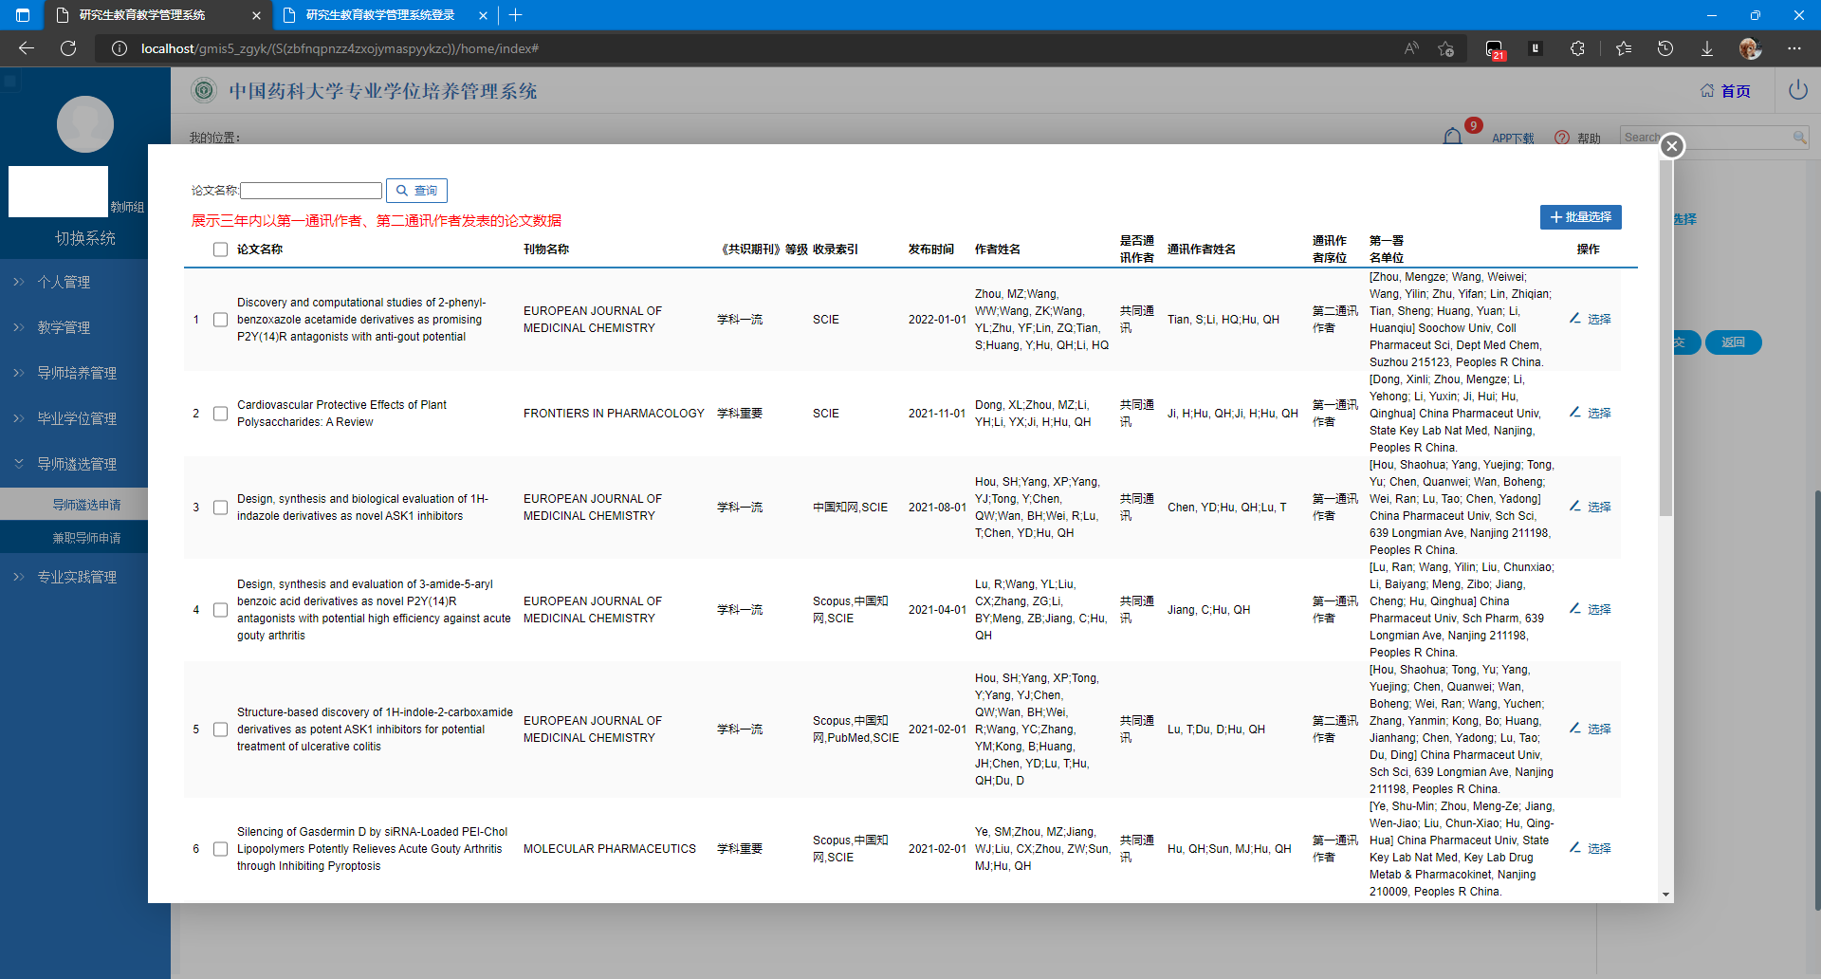
图6
图6展示为选择数据列表界面，可通过《选择》选择单笔数据进行添加或者勾选列表前的方框然后点击《批量选择》进行批量添加。
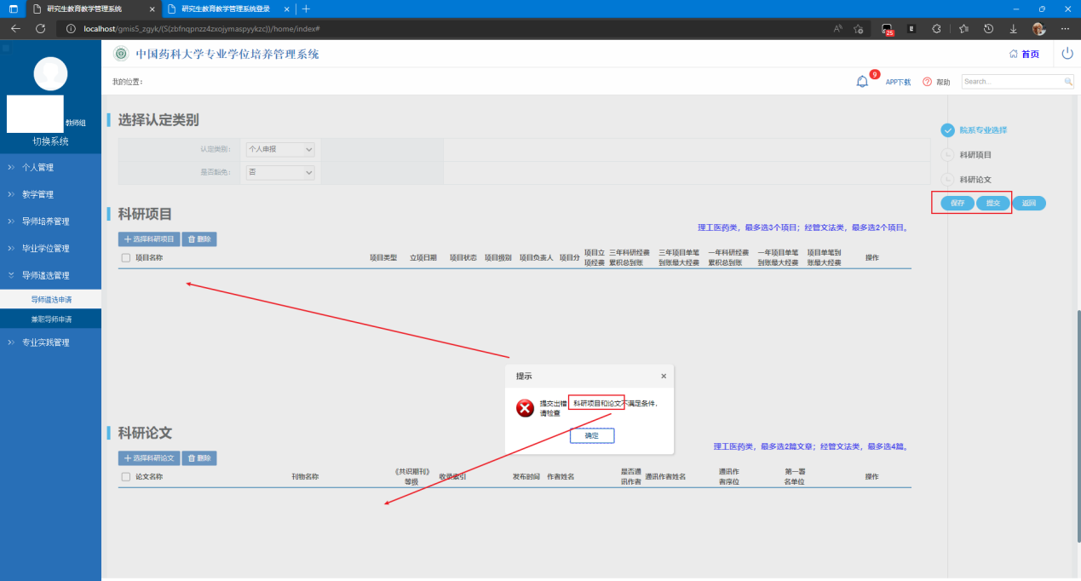
图7
第五步：保存与提交
填写完成后若后面有修改则点击《保存》按钮保存填写的信息，若无需后续修改则点击《提交》按钮进行提交，提交时系统会根据提交的材料进行判断是否满足条件，如果满足条件则提交成功后返回申请首页，如果不满足条件则会提示，如图7
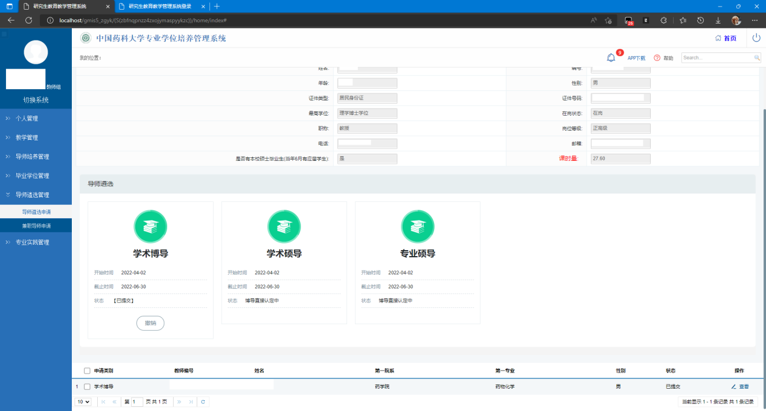
图8
提交申请后，导师遴选申请首页如图8所示，在学院审核前仍可以撤销所提交的申请，也可在下方点击《查看》按钮查看提交的内容。点击查看按钮可以看到本人申请通过所符合的条件。
兼职导师申请（校外）操作说明
第一步：兼职导师申请页面
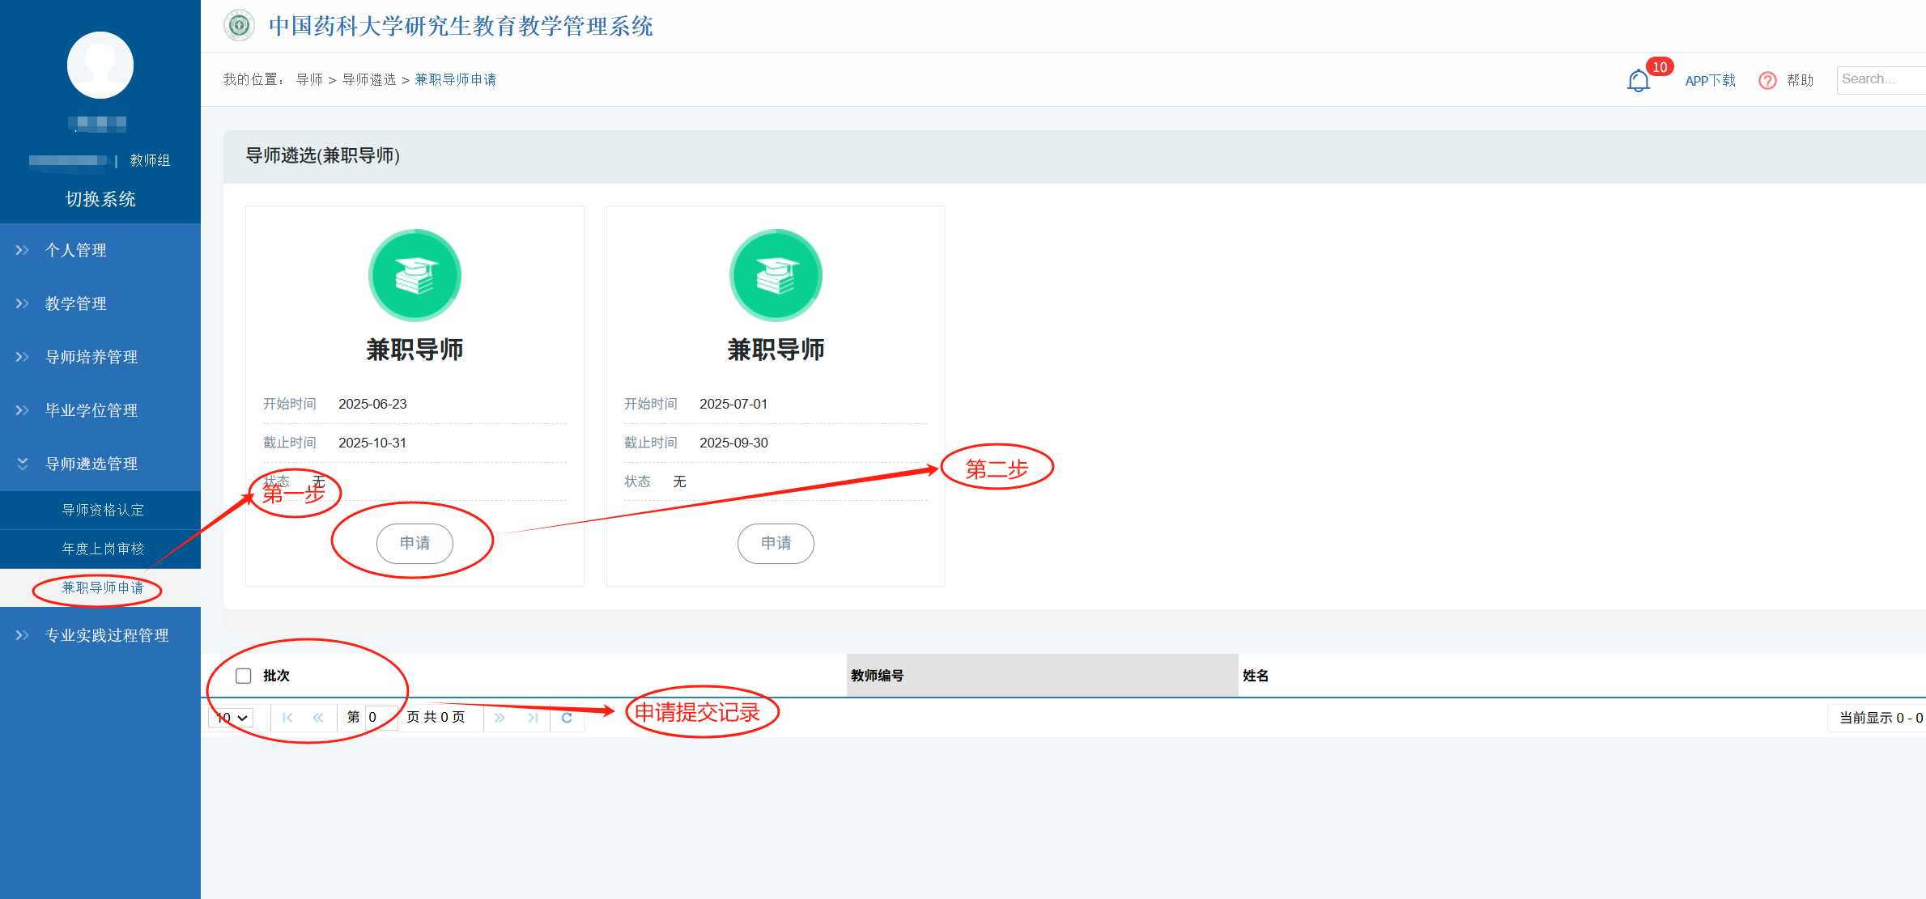
第二步，进填报页面填写基本信息，保存提交
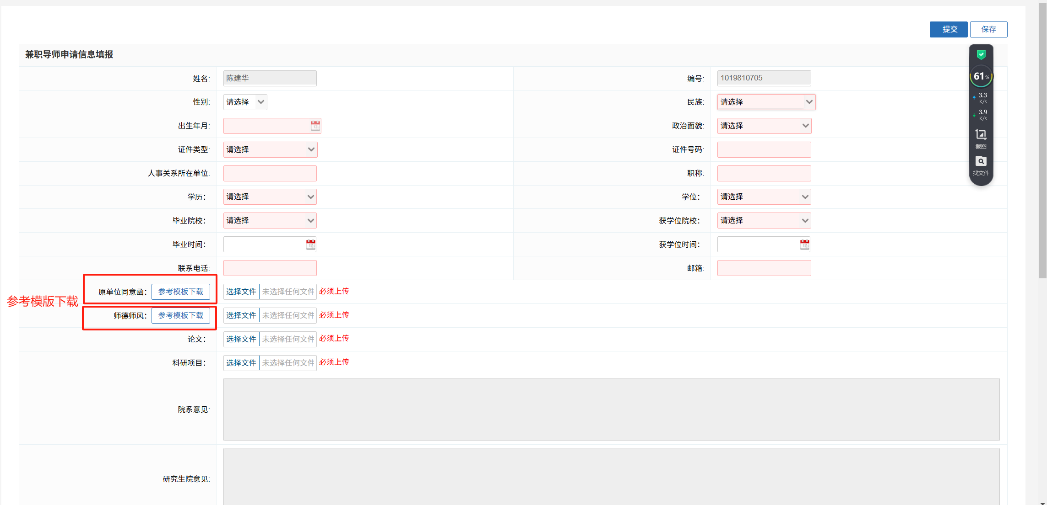
第三步提交成功返回页面
